Муниципальное бюджетное учреждение дополнительного образования
Пушкинского городского округа Московской области
«Пушкинская детская художественная школа»

Методическая разработка
«Технология и особенности работы пастелью»

Выполнила преподаватель: Скопина Анна Николаевна
Предмет: Рисунок
Возраст детей: 10-17 лет

г. Пушкино
2020 г.
Технология и особенности работы пастелью
Для работы мягкими палочками пастели необходима шероховатая поверхность, которая способна удержать красочный порошок. Изначально, художники выполняли свои работы даже на замше. В настоящее время художниками уже используется специальная пастельная бумага, шероховатый картон или, в некоторых случаях, наклеенный на картон холст. Бумагу желательно использовать тонированную, подходящую к основному колориту работы. Пастелью можно как рисовать, так и писать. Пастель-графичный материал, но зачастую в ней проявляются живописные качества. В некоторых случаях художник передает объем, форму за счет штриха, линии или контура, а цвет использует как небольшое дополнение, как подкраску, используя всего несколько тонов. Получается подкрашенный, графический рисунок.
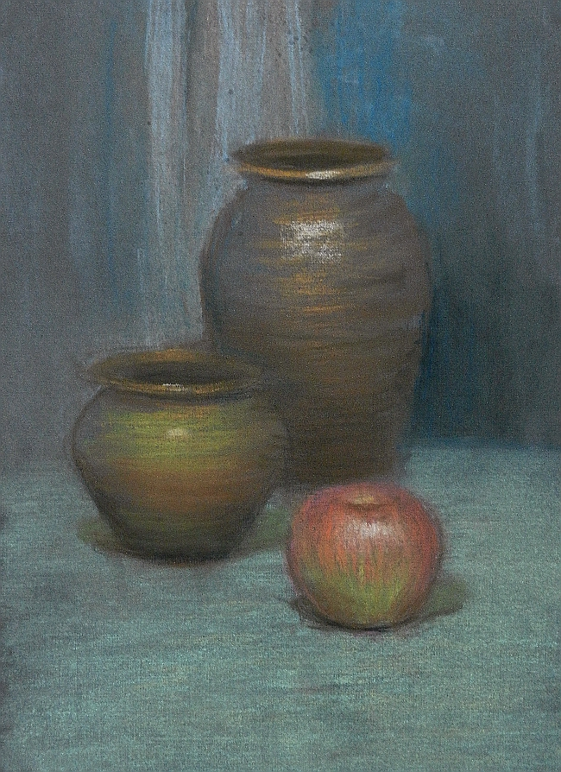
В то же время пастелью можно создавать и прекрасную живопись, передавая всю полноту и сложность цветовых отношений изображаемой натуры. При этом художник может достичь богатства цвета благодаря штриховке многоцветными мелкими. Эти штрихи можно оставить в чистом виде, так же можно растереть пальцем, сухой кистью или растушевкой. Все зависит от желаемого результата художника.
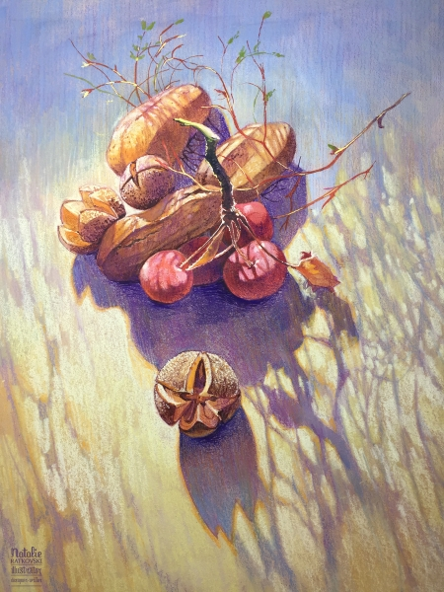
Как правило, пастелью работают в помещении, поскольку влажный воздух может деформировать бумагу и изменить структуру самих карандашей. Пастель отслаивается от бумаги, восстановить работу невозможно.
Работа в технике пастели предполагает растушевку пигмента или «вбивание» его в основу – так, чтобы несколько штрихов или пятен, нанесенных рядом, соединились и «заиграли» цветом, не смешиваясь полностью. Лучше всего это достигается кончиками пальцев – ни один другой материал и инструмент с ними несравним. При работе с пастелью не требуется палитра. Необходимые оттенки цвета художник ищет непосредственно на бумаге или холсте, накладывая один цвет на другой.
Пастелью можно подводить тонкие линии ребром пастельного карандаша. Такая техника особенно важна для усиления контура рисунка. В последнее время применяются специальные пастельные карандаши, заключённые в деревянную основу, что позволяет пользоваться ими с тем же успехом, как и обыкновенными цветными карандашами.
При многих достоинствах пастель имеет один очень существенный недостаток - она слабо сцепляется с основанием и довольно легко осыпается, поэтому выполненную работу часто закрепляют специальными фиксативами фиксативом (от этого пастель теряет бархатистость и чистоту цвета). Для сохранения от механических повреждений работ, выполненных пастелью, лучше всего использовать рамы со стеклом и паспарту - окантовкой из плотного картона, не позволяющей стеклу касаться работы. Применение фиксирующего лака нежелательно, так как со временем может приводить к появлению блеска. В этом случае пастельное произведение может жить, не теряя своей прелести, столетия. Пример тому знаменитая "Шоколадница"Ж. Э. Лиотараиз Дрезденской галереи. Картина, поражающая зрителей свежестью и чистотой красок, кажется только что законченной, хотя создана она в ХVIII веке.
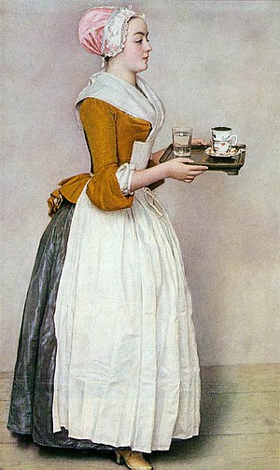
Проблема заключается в сочетании хорошего сцепления краски с подложками, используемыми художниками – бумагой, картоном, холстом, деревом и другими с легкостью растушевывания. С одной стороны мелокдолжен обладать твердостью, а с другой легко ложиться и растушевываться. Мелки либо рассыпаются, либо не пишут. Данная особенность делает пастель непростым в производстве материалом. Не все производители художественных красок брались производить пастель.
В современное время существует множество производителей пастели. Вот далеко не полный перечень: Talens (Нидерланды), Conte (Франция), Schminke (Германия), Lyra (Германия), Faber-Castell (Германия), Stabilo (Германия), Koh-I-Noor (Австрия, Чехия), Cretacolor (ТМ Koh-I-NoorHardtmuth, Австрия), LeFranc&Bourgeois (Франция), DalerRowney (Англия), Carand’Ache (Швейцария), Apa-Ferrario (Италия), Maimeri (Италия), Bruynzeel (Голландия), Bosung (Китай), Derwent (Англия), Pentel (Япония), Titi (Корея), Adel (Турция), Jolly (Австрия), Sennelier, Sakura, Crayon.
Однако история искусства подтверждает, что пастель тлену времени не подвержена. Ведь она состоит из того самого минерального пигмента, который является первоосновой всех известных натуральных красок. Пастель не имеет свойства выгорать на солнце, темнеть и трескаться, не боится температурных перепадов. Ее волшебство потаенно и для многих непривычно; постигается больше не разумом, а душой. Пастель очень нежна и хрупка – не случайно в нашу жизнь вошло словосочетание «пастельные тона». Если художник работает в пастели небрежно, все ее достоинства умирают.Работы, выполненные масляными красками, можно многократно переписывать, счищать, накладывать множество слоев; пастель же наоборот, требует точности по отношению к выбираемому цвету, потому что после изменить его уже сложно, в большинстве случаев даже невозможно: чистый, тот самый знаменитый «мерцающий» пастельный тон получается лишь при первозданном нанесении.
В то же время пастель позволяет удивительным образом смешивать и накладывать цвета. Лучшие пастели, которые доводилось видеть – это множество красочных слоев; чистых, но просвечивающих «сквозь». Отсюда – бархатистость и глубина, которая неизменно притягивает. И это – в сочетании с удивительным ее свечением, призрачностью, сказочностью. Это впечатление тихого рассвета, когда мы еще не видим солнечного диска, но все вокруг уже наполнено магическим сиянием.
Пастель имеет огромное количество оттенков. Она включает в себя как графичные качества, так и живописные. В пастели соединяются линия и цвет: ею можно рисовать и писать, работать штриховкой, живописным пятном, сухой или мокрой кистью. Особенность пастели в том, что при минимуме связующего красящая масса представляет отдельные частицы пигмента, отражаясь от которых свет рассеивается в разные стороны, придавая красочному слою особую лучистость, бархатистость, специфическую «пастельную» мягкость.
Пастельные работы, безусловно, требуют очень хорошего освещения – тогда проявляется бесконечность оттенков, игра просвечивающей многослойности. Лучше всего – дневной свет, норассеянный, падающий по касательной. При разном освещении картина будет производить совершенно разное впечатление.
Новые технологии изготовления пастельных красок, тонированных бумаг и абразивных холстов, современная окантовка уникальной графики подготовили базу для нового расцвета и широкого распространения искусства пастели, как среди художников, так и среди любителей живописи.
Пастель – это один из самых необычных художественных материалов, так как рисунок создается не кистью или карандашом, а непосредственно руками и пальцами художника. Несомненно, это выделяет пастель среди остальных художественных материалов.
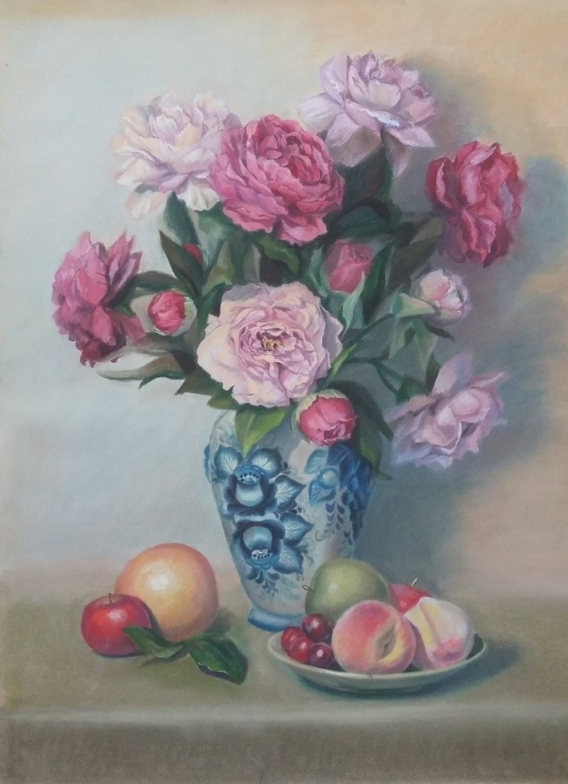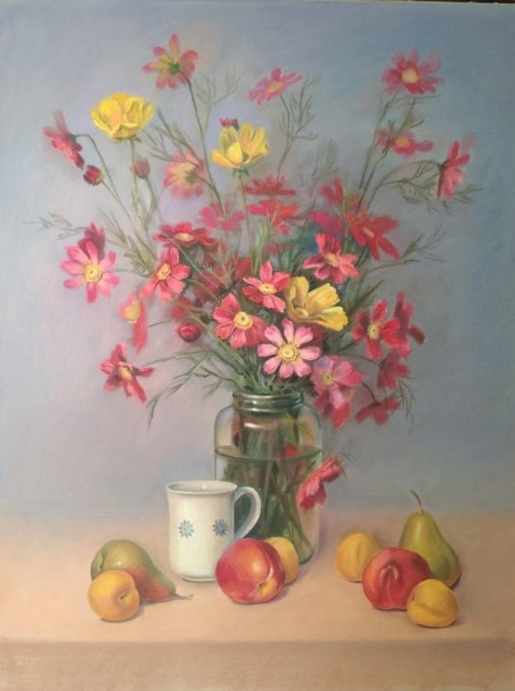

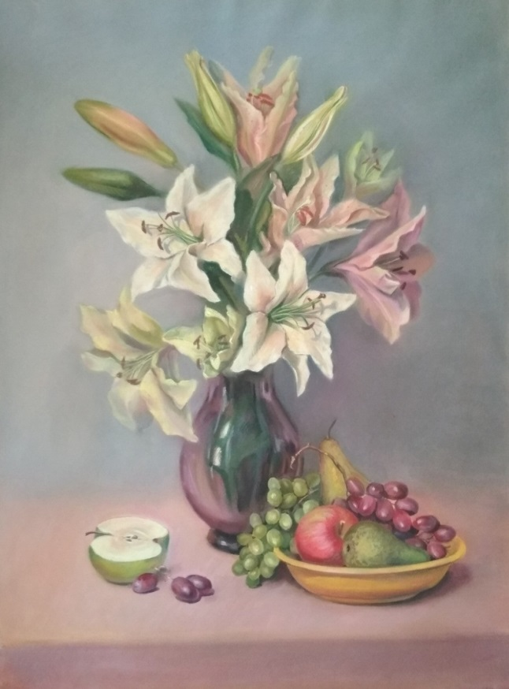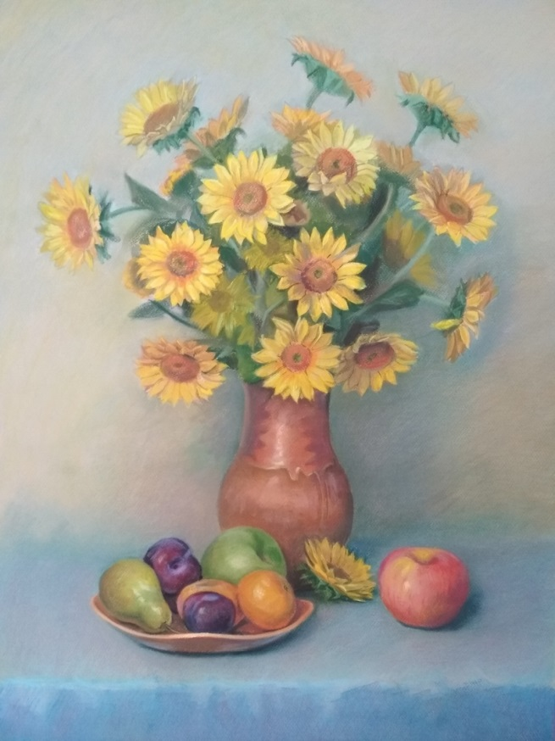
Серия работ сухой пастелью «Цветы и фрукты» Скопина А. Н. 2018 г.

Рисование начинают с предварительного рисунка. Рисовать можно любым мелком пастели, главное аккуратно и едва видны. Лучше чтобы цвет такого мелка не слишком отличался от тона бумаги (серый либо черный) и легко смахивался при помощи маленькой тряпки.
Также можно работать и угольком, как это делал известный художник И.И. Левитан.Когда предварительный рисунок сделан, можно приступать к нанесению основного тона, отломив от мелка пастели небольшой кусочек (где-то 2-3 см) для удобства.
После того как основные цветовые и тоновые отношения найдены, нужно уточнить рисунок, прорабатывая объём предметов. Пастель имеет свойство бесподобно передавать их материальность. Пользуясь такими приемами как штрих, точки, линии, мазки плашмя и прочие, можно отлично уточнить формы. Обобщить форму можно растиркой (пальцем, растушкой), но все зависит от задач и интересов художника.
В составе всех мелков сухой пастели содержится простой белый мел, который затрудняет передавать насыщенные по цвету тени. Выход из этого – правильный тон. Как это сделать? Черным или темно-серым цветом сначала прокрашиваются темные участки, уже, после чего вводится цвет при помощи растушевки или штриховки.
Когда все части рисунка проработаны, художнику следует еще раз с нескольких сторон посмотреть на свою работу для выделения главных деталей. Таковые выделяются более тщательной проработкой, а второстепенные и слишком контрастные детали смягчаются растушевкой.

